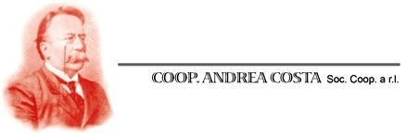 e il periodico imolese 

GRUPPO DI LETTURA Tema del ciclo
Il viaggio come metafora della vita
Calendario degli incontri
mercoledì 14 gennaio 2026 Sulla strada di Jack Kerouac
mercoledì 11 febbraio 2026 La linea d’ombra di Joseph Conrad
mercoledì 11 marzo 2026 La coscienza di Zeno di Italo Svevo
giovedì 16 aprile 2026 Gita al faro di Virginia Woolf
presso la sede sociale di via P. Galeati n. 6
dalle ore 17:00 fino alle 18:30
La cooperativa A.Costa ha aderito al patto per La Lettura del Comune di Imola ed è partner del Progetto Goal!

